QUEM É ELE????

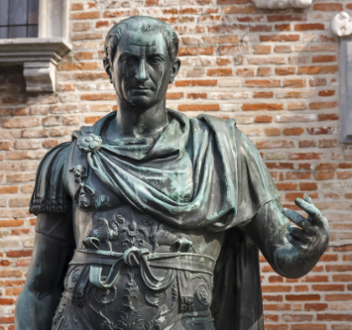

DICA: ELE CRIOU UMA CRIPTOGRAFIA

DICA: ELE FOI UM DITADOR

DICA: Nascido em 100 a.C. viveu até 44 a.C. quando foi assassinado

A senha é o nome dele